实时图像叠加(Live stacking)

Ⅰ.现有支持实时图像叠加的软件

一.LodeStar Live

1.截图

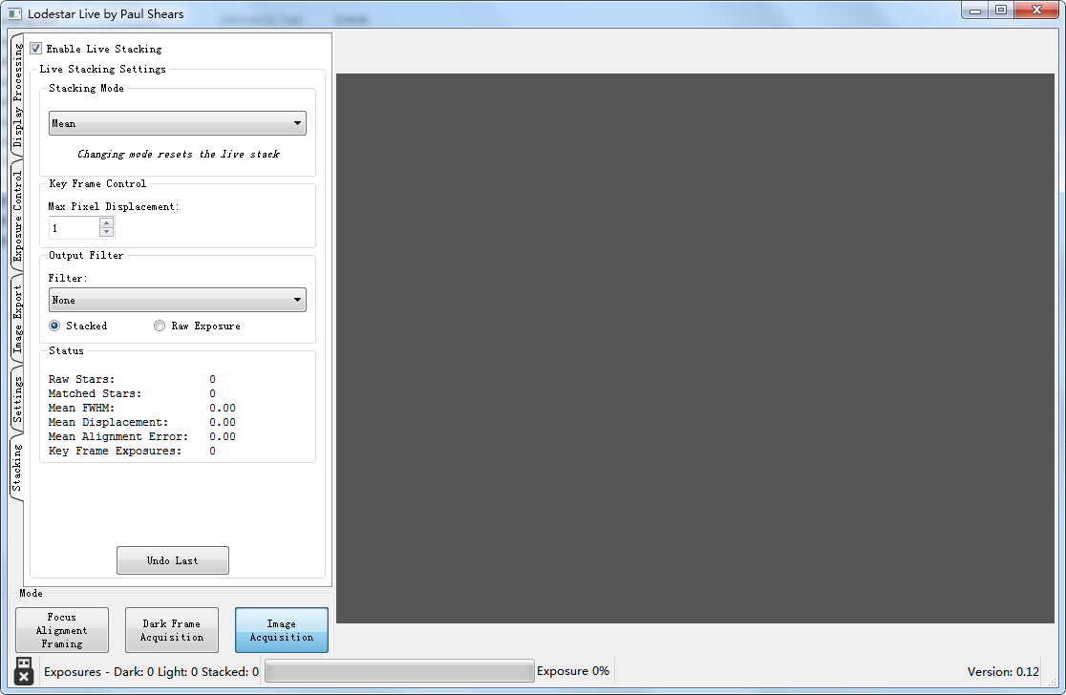

2.功能、特点

(1)3种叠加模式可供选择，分别为Mean、Sum、Median

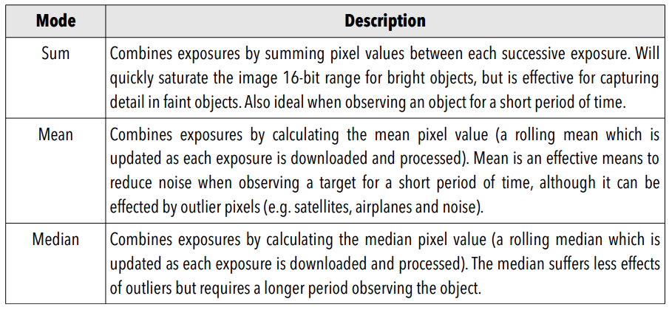

(2)自动图像对齐，方法为根据图像中的星星进行对齐

(3)切换显示叠加图像还是显示单帧图像(显示单帧图像的同时叠加仍在进行)

(4)方法：

根据所选择的叠加模式，逐像素进行叠加



编程实现

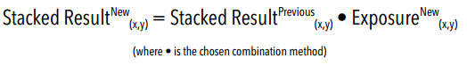

(5)对齐与最大像素替换

叠加的第一步是将最新曝光的图像与已经叠加的图像对齐，然后才可以将新图像与已经叠加的图像进行叠加以产生新叠加的图像。对齐的过程可通过图像中的星星来完成。首先，程序需要提取出图像中所有星星的位置，在这一步中，使用模型从每一个候选的星星中找出可以用来聚焦的星星。根据模型与实际星星的数据做一定量的测量，通过这些测量，会最终选出一个星星位置的列表，这些被选出的星星的位置将会用在对齐过程中。做这些测量的目的是尽量减少噪声或其他非星特征被选为对齐校准点的可能性。这一步中选出来的星星被Raw Star。由于安装跟踪设备而造成某些有拖尾效应的星星需要被丢弃。所有被选星星的平均FWHM(Full-Width at Half Maximum)(以最大值的二分之一进行截断，所得到区域的最大宽度)被称为Mean FWHM.

对新曝光的图像进行对齐，首先需要一个关键帧。最开始的关键帧一般选择第一帧曝光的图像。因此，所有后续曝光的图像都与这一帧对齐。对于每一帧新曝光的图像，图像中的星星都要与关键帧中的星星进行匹配。成功匹配的星星被称为Matched Stars.一旦新曝光图像中的星星与关键帧中的星星匹配成功(至少有5颗星星匹配上才算匹配成功)，程序就开始计算新曝光图像与关键帧进行对齐所需要的转换参数(包括平移、旋转和缩放比例)。如果匹配上的星星数量不够，新曝光的图像就无法进行叠加，叠加程序进行中止直到又有新曝光的图像到来。转换参数由新曝光图像中的星星和对应的关键帧中的同一星星位置的距离来得到。所有星星位置偏移距离的平均值被称为Mean Alignment Error。以上所说的数值都针对的是像素。

随着望远镜底座的转动，图像中经纬仪捕捉到的转动区域也变得明显，程序会定期的将最新曝光的图像更新为关键帧，这时，需要将已经叠加的图像与新的关键帧对齐。新关键帧的选择是基于图像中像素平均置换的基础之上的。每一对匹配上的星星，其距离通过其在关键帧上的位置和其在新曝光图像上的位置计算得到。所有已匹配星星的平均距离被称为Mean Displacement。如果平均距离超出了设定的Max Pixel Displacement，就需要再换一个新关键帧。经常改变关键帧容易产生一个积累误差，因为每次改变关键帧，已叠加的图像都需要进行一次转换。

二.SharpCap

1.截图

(1)曝光时间为1ms，单帧图像

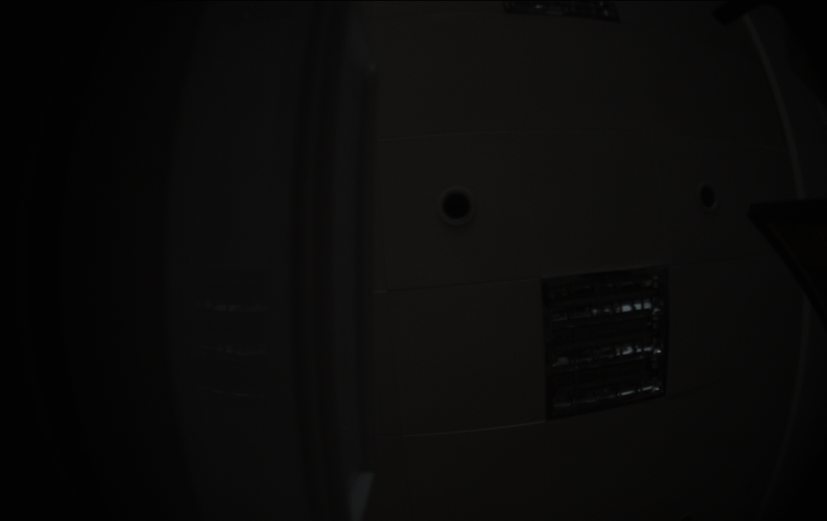

(2)叠加5s后的图像

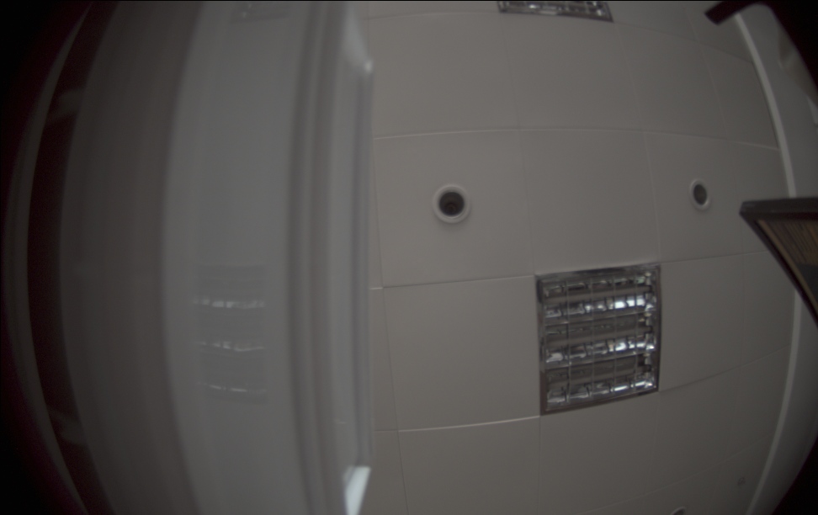

2.说明

以前，(使用传统的CCD相机)拍摄深空微弱星体时，由于噪声的影响，需要长时间曝光才能看得见星体，长时间曝光对赤道仪跟踪的精确度要求很高，并且通常需要自动导星(auto-guid)。

后来，低噪声的CMOS相机替代了CCD相机，低读出噪声水平(low level of read noise)意味着短时间的曝光就能够发现微亮度星体。如果曝光时间足够短(通常30s或更短)，由于30s内的位移量比300s内的位移量要大大减小，因此对设备精度的依赖也会减小。通过跟踪图像中最亮的星星，程序可以矫正连续帧之间的平缓漂移及旋转(SharpCap corrects for any gradual drift or rotation between successive frames by tracking the movement of the brightest stars in the image)。随着叠加的帧数越来越多，噪声水平也会越来越低。

Live Stacking被启动之后立刻就会捕捉、对齐和叠加图像，要使对齐功能可用，图像中至少要能检测出3颗星星。

3.功能

(1)信息总览：

Frames Stacked : 已经叠加的帧数

Frames Ignored : 忽略的帧数(未能被叠加的帧数)，未能叠加的原因可能是：对齐问题、没有找到足够的星星、没有达到聚焦标准等

Total Exposure : 当前叠加的总曝光时间

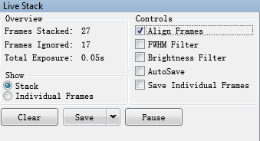

(2)显示方式

Stack : 显示叠加之后的图像

Individual Frames : 显示最新的单帧图像(显示单帧图像的同时叠加仍在运行)

(3)控制

Aign Frames : 使用对齐

Enable FWHM Filter : 半高宽滤波

AutoSave : 自动保存叠加的图像，当点击“Clear”按钮或其他因此叠加重置的操作时

Save Individual Frame : 自动保存单帧图像

(4)操作

Clear : 清空已叠加的数据，除了手动点击这个按钮，其他会引起叠加重置的操作有：更换相机、分辨率发生变化、Color Space变化等，改变曝光时间、增益、亮度等不会引起叠加重置。

Pause : 暂停叠加或继续叠加

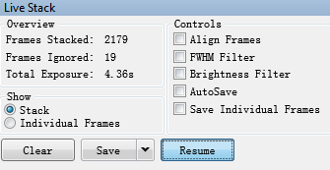

(5)状态显示

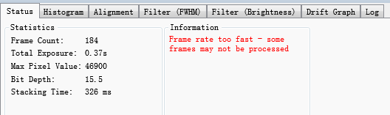

Stacking Time : 处理对齐(如果有)和叠加需要的时间，如果这个时间超过曝光时间，则后续的帧可能会被丢弃。

(6)直方图

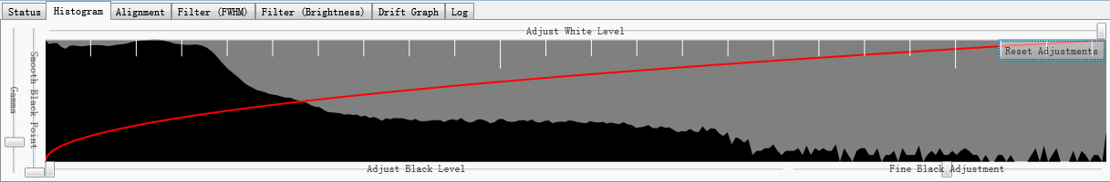

不但可以观察直方图，还可以进行设置，Adjust White Level、Adjust Black Level、Gamma等

(7)对齐

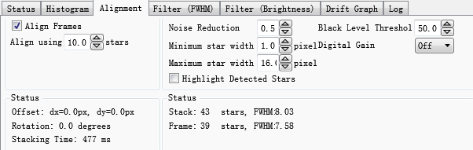

对齐至少需要3颗星星，推荐使用10-15颗。

叠加的第一帧作为参考帧(reference frame)，其他帧都与参考帧对齐。SharpCap使用第一帧中探测到的星星去对齐后续的帧，如果叠加过程中发现有星星出现了变化，则需要对星星重新检测。

用于对齐的星星越多，对齐的结果就越准确，但同时也会降低对齐速度

Reduce Noise : 使用高斯模糊滤镜帮助消除低水平噪声和hot pixels(是不是指非常亮的像素点)

Black Level Threshold : 任何低于这个阈值的点都被作为全黑，以此来帮助降低噪声。范围是1-254,。

Digital Gain : 如果星体极其微弱，几乎检测不到，可以使用这个参数来调高数值

Minimum star width : 在检测星星时，增加这个值有助于将hot pixels排除在外

Maximum star width : 减小这个值有助于排除很亮的膨胀的星星(very bright bloated stars)

Highlight Detected Stars : 将所有检测到的星星打上方框，黄色方框表示可用于进行对齐的星星，红色方框表示不能用于对齐的星星。当对齐出现问题时，可以通过这种方式来查看原因。

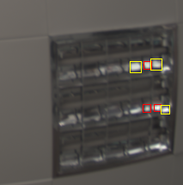

三、AstroLive

1.截图

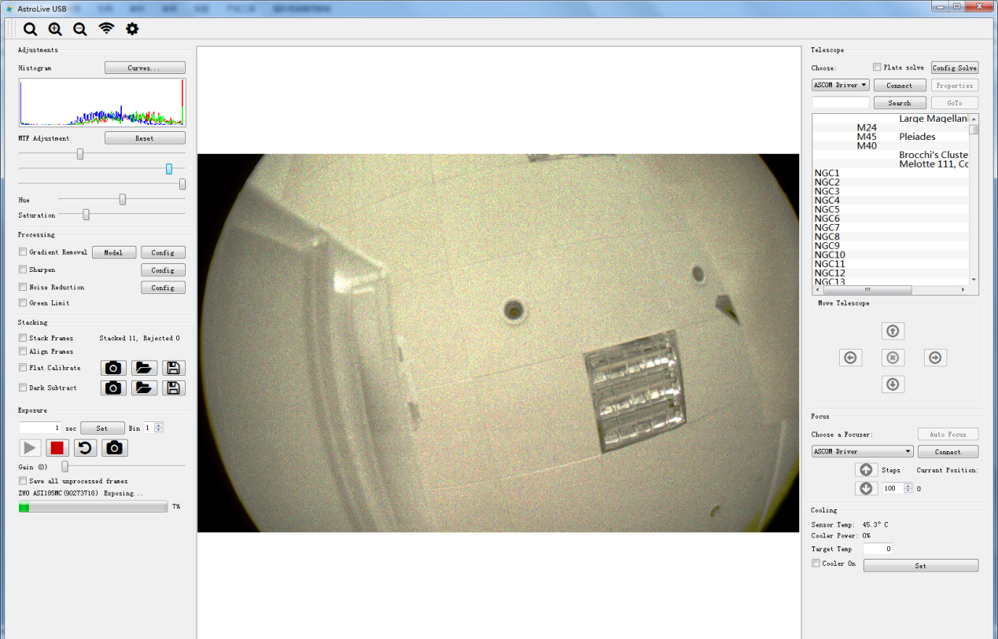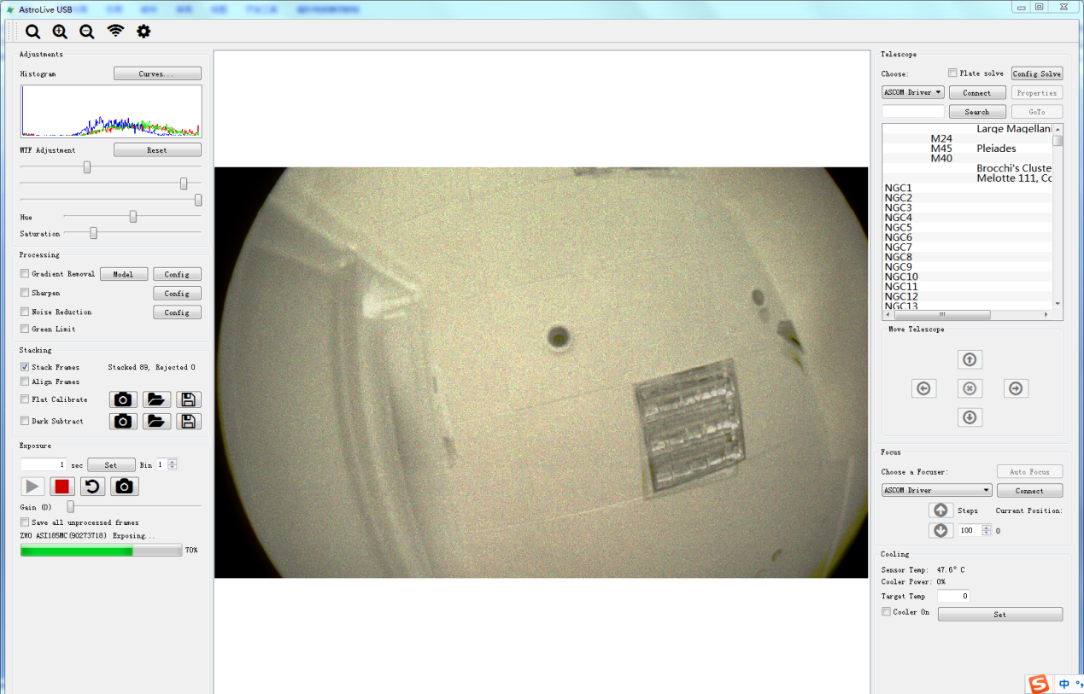

2.功能

叠加、对齐，没有其他设置

Ⅱ.叠加技术

一.星星检测(Star Detection)

如果无法准确检测到星星，就无法保证对齐的准确性。

使用星星作为对齐参考的理由：旋转不变性和比例不变性，易于检测

星星所具有的特征：尺寸小(small-scale)、亮度衰减各向一致(bright structure whoes intensity decreases similarly in all directions)

只需要星星在图像中的位置和亮度就可以描述它。

但事情并没有想象得那么容易，具有星星特征的有星星，也有星星状物体(star-like structures)，例如，hot pixels and 宇宙射线(cosmic ray)，还有一些小的星团(small nonstellar object)，这是我们需要排除的，另一方面，并不是图像中所有的星星都可以用来作为对齐参考，saturated stars、太亮的星星(too bright stars)、太暗的星星(too dim stars)、多个星星(multiple stars)、位于检测区域边缘上的星星(stars crossing detection region boundaries)都不合格。噪声和灯光也都是问题。

图像：原始图像、小波空间中检测到的结构、经过阈值处理和二值化处理后得到的天体图、检测到的星星。星星滤波器会排除不符合评判标准的星星，评判参数有 non-saturation, minimum flux, minimum peakedness and maximum distortion，这将会滤除过饱和星星、太暗的星星、多重星星及星团

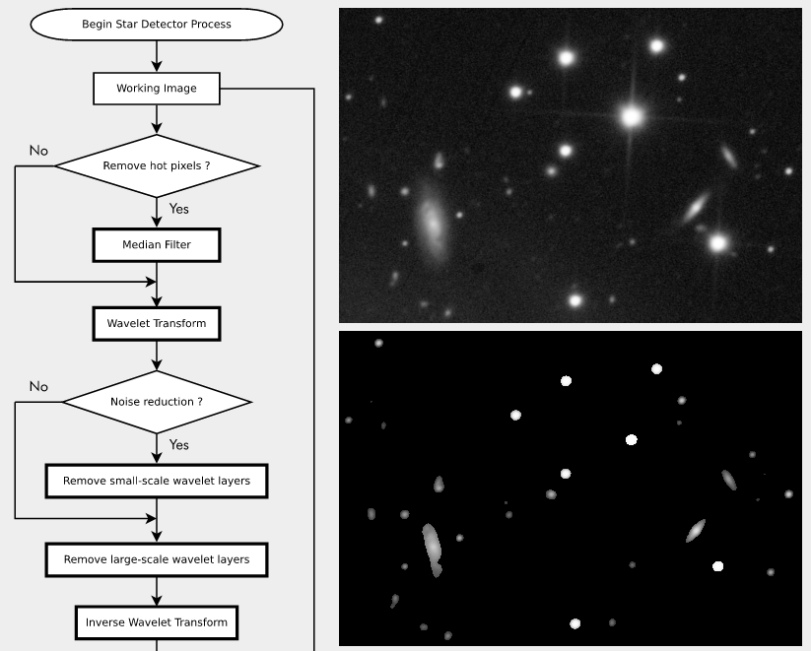 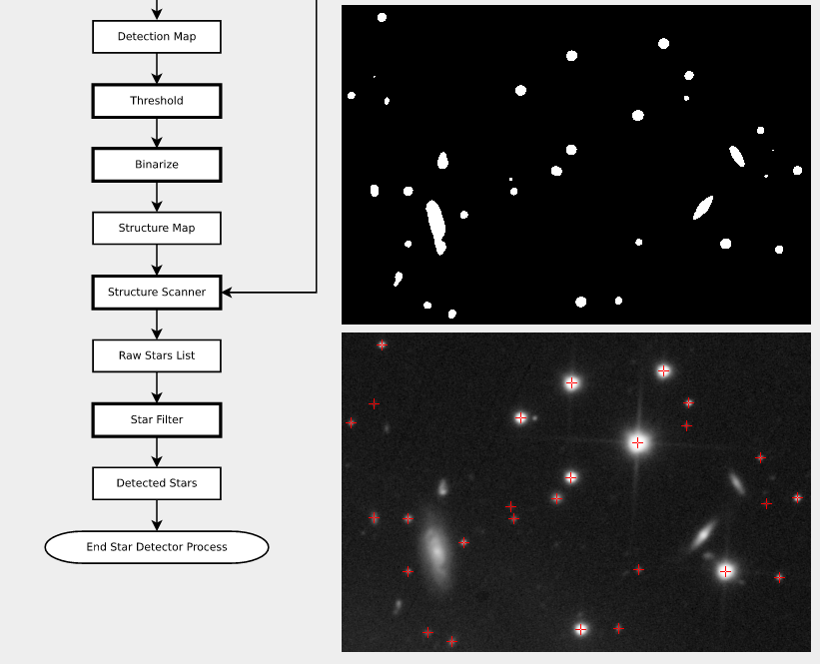

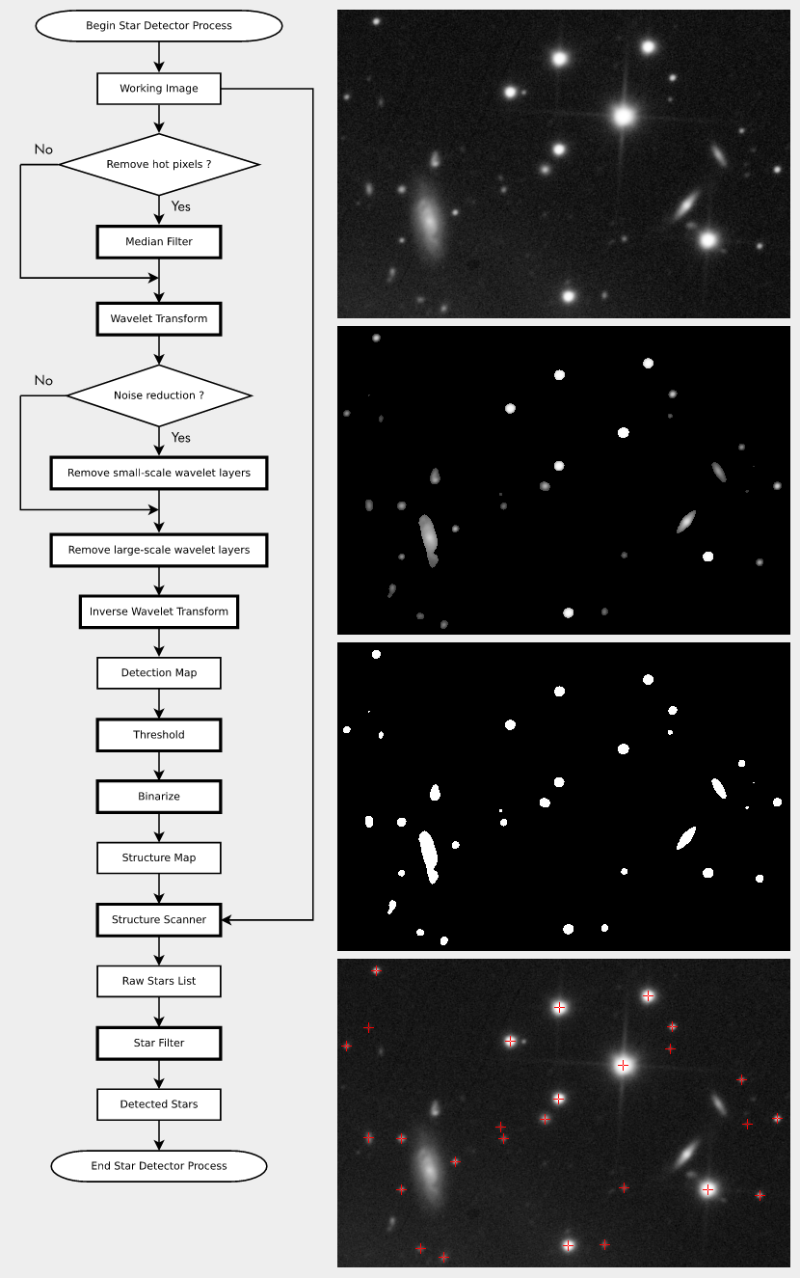

二.星星匹配(Star Matching)

三角形相似

理论基础是：对于如下几种变换：平移、旋转、缩放以及镜像，三角形三条边的关系是不变的。

通过识别两幅图像中的相似三角形，我们就可以进行星星匹配。

我们需要找出图像中所有的三角形，如果一幅图像中有N颗星符合匹配标准，那么三角形的个数就是：，但如果星星过多，出于计算量的考虑，也可以进行一些限制

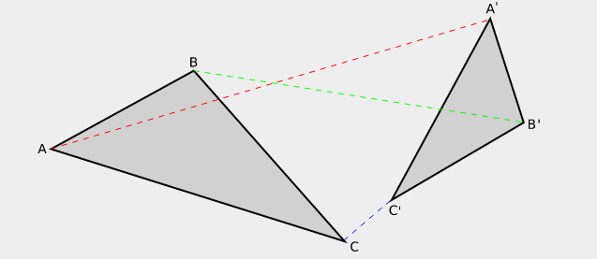

三.变换参数计算

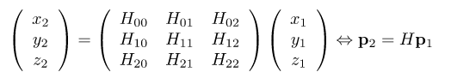

四.对齐

